Научно-практическая конференция школьников Кронштадтского района Санкт-Петербурга
«Мы из Кронштадта…»

Исследовательская работа

Геометрия в архитектуре Морского
собора
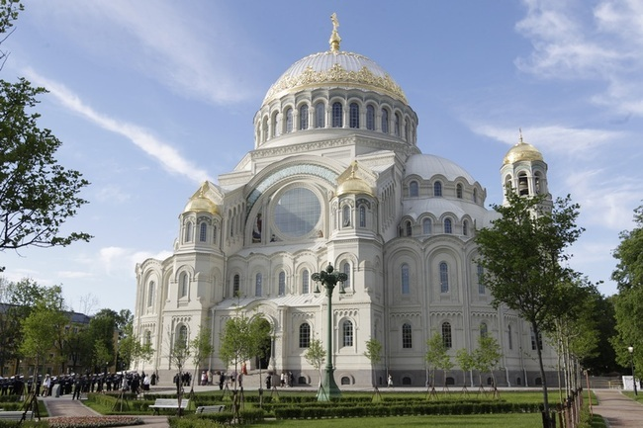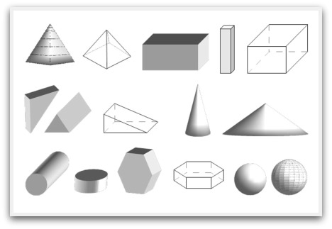

Шулеповой Дарьи учащейся 9 «А» класса Государственного бюджетного общеобразовательного учреждения средней общеобразовательной школы № 422 Кронштадтского района Санкт-Петербурга.
Руководитель – Жирнова Алеся Григорьевна, учитель математики

Кронштадт
2014

Оглавление
- Введение. Слово об исследовании…………………………………………….стр. 3
- Основная часть …………………………………………………………………..стр. 4
- Заключение………………………………………………………………………стр. 7
- Список использованной литературы…………..…………………………… …стр. 8
- Приложение (презентация)

Введение. Слово об исследовании

Актуальность работы заключается в том, что в прошлом году собору исполнилось 100 лет. Вот уже целый век из трёх он является олицетворением Кронштадта, его жемчужиной и символом. Кронштадт готовится к юбилею, и считаем актульным вспомнить о самом величественном здании в городе.
Объект исследования: архитектура Морского собора.
Предмет исследования: взаимосвязь архитектуры и геометрии.
Цель: определение геометрических фигур, встречающихся в архитектуре собора.
Гипотеза: Морской Собор – конструкция разного рода геометрических фигур, или «геометрия- грамматика архитектора».

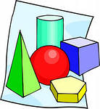
Задачи исследования:
1. Изучить литературу о взаимосвязи геометрии и архитектуры.
2. Познакомиться с пространственными геометрическими фигурами и их конструкциями.
В исследовании помогли различные источники: библиографические, интернет-ресурсы, фотоархивы. Накопленный материал позволил составить следующую структуру работы:
- введение,
- основная часть, включающая историю собора, геометрию и его архитектуру.
- заключение
- приложение – презентация по теме работы.

Издавна человек использовал в архитектуре различные геометрические фигуры, стараясь воспроизвести в своих трудах величие мироздания. Одно из таких творений-Морской собор на Якорной площади Кронштадта, города воинской славы. Автор этого уникального здания – В.Косяков.
«Величием и архитектурным совершенством он прекрасно отвечает назначению храма-памятника истории Российского флота и, являясь лучшим украшением Кронштадта – исторической базы флота, Морской собор – одно из выдающихся духовных украшений всей России», - написано во вступительной статье книги «Морской собор в Кронштадте» [3].

Основная часть

К 1913 году было построено одно из самых выдающихся произведений русской архитектуры – Морской собор в Кронштадте. Он был задуман как храм-памятник героям Русского флота. Его автор - известный к тому времени петербургский зодчий Василий Косяков, именно этим храмом навсегда вошел в историю русского зодчества.
10 (23) июня 1913 года Морской собор во имя святителя Николая Чудотворца был торжественно освящён в присутствии императорской семьи.
Уникальный храм-памятник, который является главным архитектурным памятником Кронштадта, поражает размером и красотой, а внимательный взгляд непременно заметит его сходство с собором Святой Софии в Константинополе (Стамбуле), но с иным соотношением частей. Высота купола позволила служить ориентиром с моря, а крест морского храма был первым, что бросалось в глаза мореплавателю.
Обратив внимание на форму собора, мы увидим сочетание различных геометрических форм.
Три его фасада – плоские, а четвертый - круглый из нескольких цилиндрических поверхностей. Плоские фасады выделены круглыми формами: колоннами, окнами в виде полукругов, арками, а линии окон на круглых фасадах таковы, что они нам кажутся плоскими, имеющими форму прямоугольника.
В геометрии собора много круглых элементов. Круглые тела так богаты внутренним содержанием, что при их использовании в архитектуре можно, избежав каких-то лишних украшений, добиться особой выразительности зданий.
Купола, арки, округлые своды зрительно увеличивают пространство, создают эффект полета, легкости.
В верхней части собора - главный купол. Диаметр - 27 метров, высота до основания – 52 метра. Все золотистые и неукрашенные купола пронизаны линиями, напоминающими меридианы и параллели на глобусе.

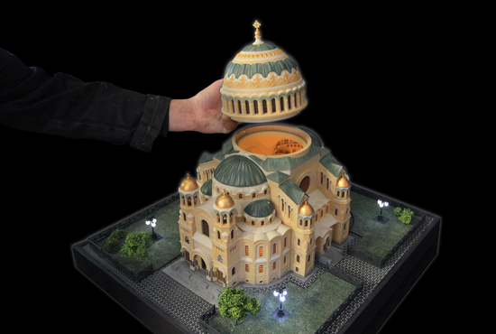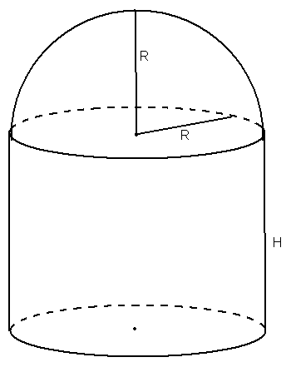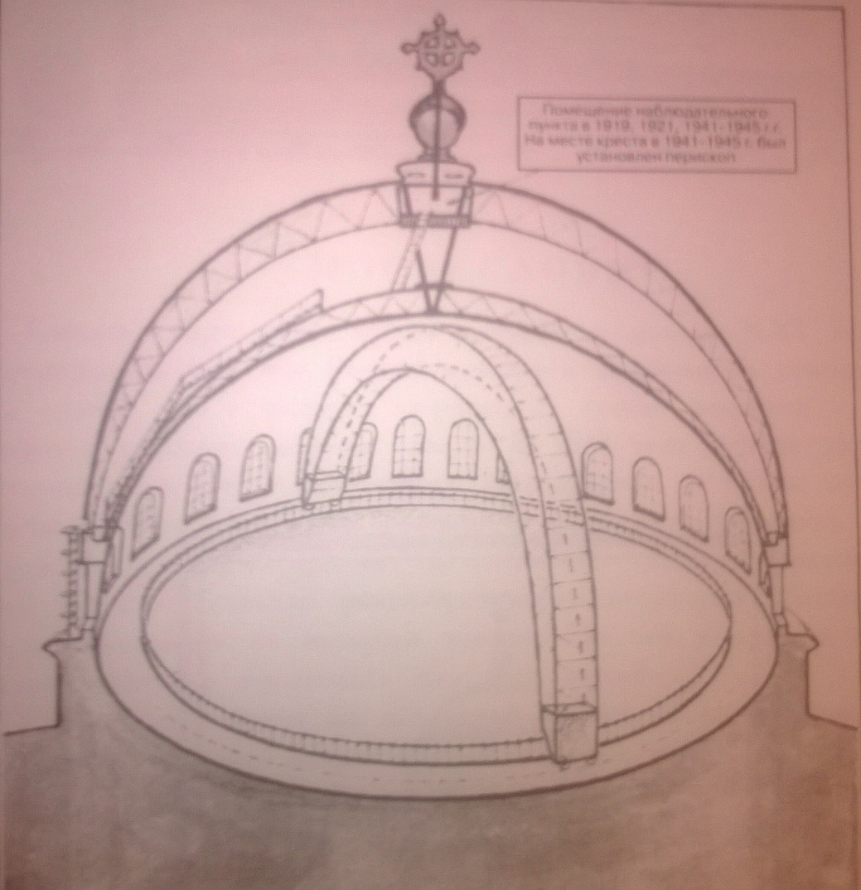

Купол собора сложный, состоит из двух: наружного, покрытого кровлей, и внутреннего, имевшего на своей нижней стороне художественную роспись, уничтоженную в 30-е годы, ныне восстановленную. Крыша купола собора – это часть сферической поверхности, а барабан купола - цилиндр. Расстояние между куполами в верхней точке около 5 метров, внизу где, они сближаются, опираясь на барабан, около 1 метра. Основой наружного купола являются 32 стальные меридиональные фермы, охваченные горизонтальными круговыми связями.
В вершине купола - мощная цилиндрическая металлоконструкция (диаметром около 4м и высотой около 2 м), которая служит опорой для креста. Внутри цилиндрической конструкции в 1919, 1921, и 1994-1944 годах находился наблюдательный пункт, в помещение которого можно было подняться с поверхности нижнего купола. Высокий барабан, придающий собору стройность, пронизывают 32 больших окна, дающих много дневного света в главный неф храма.
Собор увенчивает крест, как бы слитый с колесом штурвала. Колонны на барабане купола можно рассматривать как отдельные цилиндры.
Разнообразны и декоративные детали, украшающие Морской собор. Мы видим различные колонны: одни вплотную прижаты к стене, другие пытаются отодвинуться от нее, третьи стоят отдельно (внутри храма). Колонны имеют форму цилиндра, усеченного конуса. Нам часто кажется, что колонны имеют форму цилиндра. Однако это не всегда так. Для человеческого глаза иногда это заметно больше, иногда меньше. Как правило, колонны кверху сужаются, а потому имеют форму части конуса, так называемого усеченного конуса.
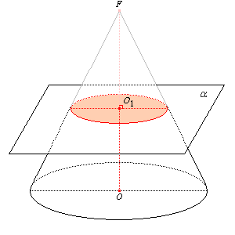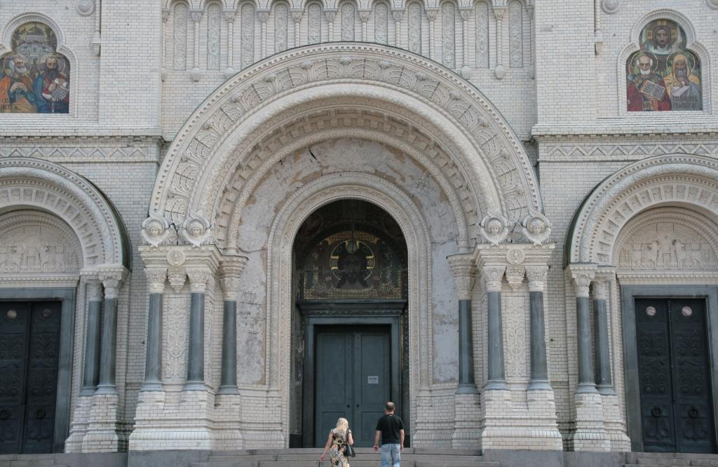

В архитектуре собора есть колонны и в форме цилиндра, и в виде прямоугольного параллелепипеда. Они служат вертикальной поддержкой здания или отдельных его частей, зрительно увеличивают высоту здания и создают эффект устремленности его вверх.
Торжественность и устремленность ввысь – такой эффект в архитектуре зданий достигается использованием арок, представляющих дуги окружностей. Арка при входе в Морской Собор – это комбинация полуокружности и прямоугольника.

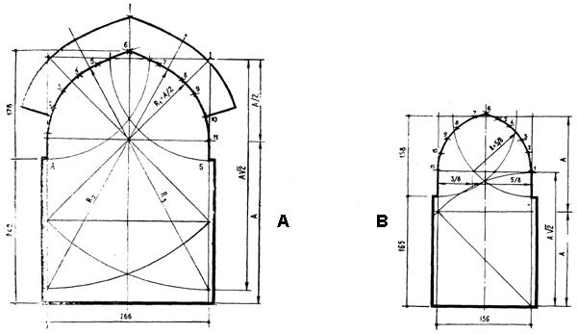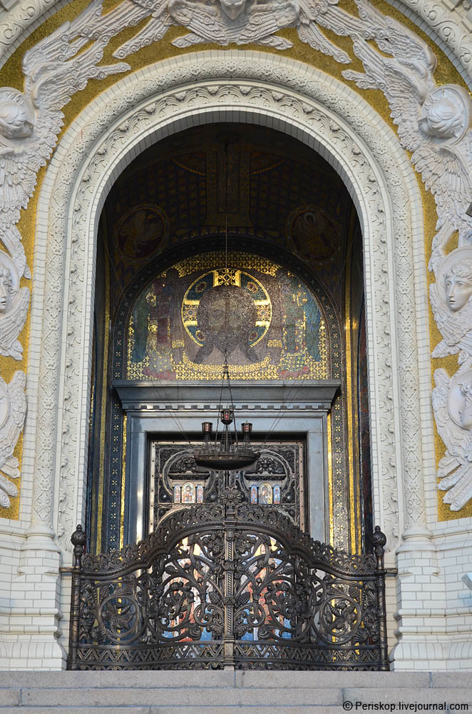

Композиция здания усложнена системой больших и малых полукуполов на восточном и западном фасадах. Главный купол и купола звонниц обвивает рельефный орнамент из якорей и спасательных кругов. Маленькие купола - комбинация полусферы и восьмиугольной призмы.

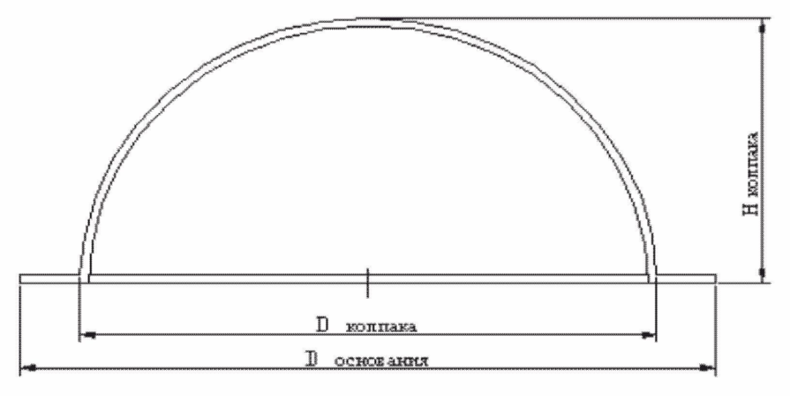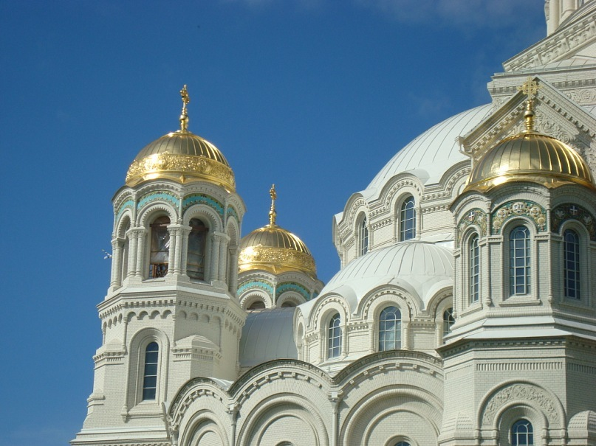

В основе форм почти всех архитектурных сооружений лежит призма. В основании башенок-звонниц с позолоченными куполами – комбинация прямоугольных параллелепипедов. Окна Морского Собора – комбинация полуокружности и прямоугольника.
Окружность и прямая – две важнейшие геометрические линии. Из частей этих двух фигур, дуг и отрезков, можно сконструировать самые разнообразные линии, узоры, различные плоские и пространственные геометрические фигуры.
Собор отличается множеством сложных по геометрии декоративных деталей. Некоторые лепные украшения имеют форму спирали. Форму окружности имеют и церковные светильники. Главный Церковный светильник, символизирующий древо жизни, имеет вид колеса, подвешенного с помощью цепей к потолку храма.
Издавна человек использовал симметрию в архитектуре. Присутствует ли она в архитектуре Морского Собора?
Симметрия (греч.) – соразмерность, т.е. наличие в предмете равных частей, одинаково расположенных друг по отношению к другу.
Если провести перпендикуляр по центру здания собора, то можно увидеть симметричность здания, относительно южных и северных колонн. Западный фасад Морского собора зеркально симметричен: его правая часть точь-в-точь повторяет левую. Можно сказать о симметричности западного и восточного фасада.
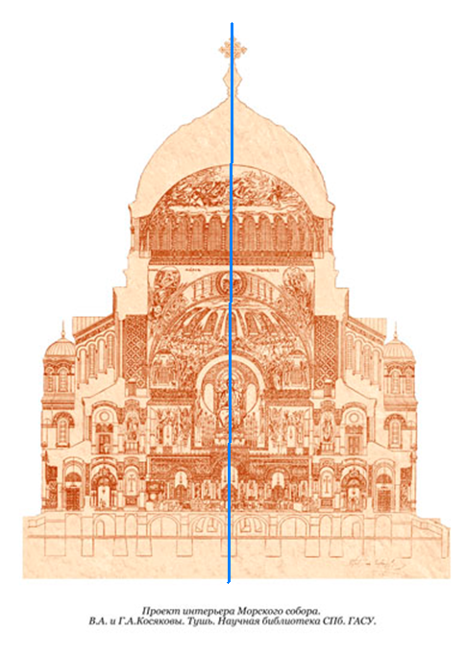
Морской собор украшен множеством деталей. Они не повторяют друг друга, и это нарушает симметричность фасадов. Только не учитывая эти архитектурные элементы, можно говорить о симметричности западного и восточного фасадов собора.
Рассмотрев собор со всех сторон, воспользовавшись планом крыш и куполов, делаем вывод, что в целом собор не симметричен. Если присмотреться к собору, то можно найти еще много деталей симметричных друг другу и имеющих оси, плоскости симметрии.
Природой создано много симметричных форм. Поэтому для своих творений архитектор тоже выбирает симметричные формы.
Пропорции Морского собора подчинены закону золотого сечения.
Золотое сечение - это деление отрезка на две неравные части, при котором меньший отрезок так относится к большему, как больший ко всему отрезку (примерно равно 0,62).
Северный и южный фасады выделяются высокими арками и огромными круглыми окнами - «иллюминаторами» с витражами. Всего витражей в соборе было пять, два из них были площадью по 52 квадратных метра. Эти круглые окна на момент их установки в 1913 году были самыми большими витражами в дореволюционной России.
Зная формулу площади окружности и площадь окна Морского собора 52 квадратных метра, можно найти радиус и диаметр такого окна.

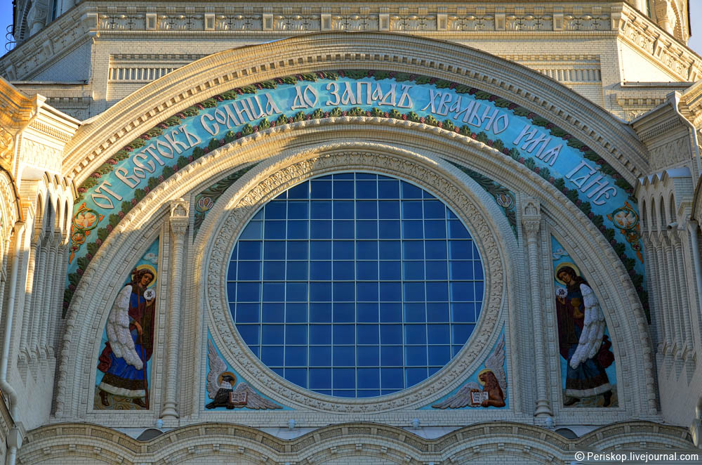
Огромные круглые окна храма, напоминающие иллюминаторы, были украшены витражами. В их создании используются приемы деления окружности на равные части. Не обошлось и без загадок: в старых окнах было устроено по две открывающиеся форточки. Пока неясно, какое они имели назначение и, главное, как они открывались на огромной высоте, ведь даже от галереи под круглыми оконными проемами до них не достать.

В неповторимом архитектурном облике Морского собора восторг и удивление вызывают «чугунное кружево» – ограды скверов, решётки, мостовые, фонари. Семь чугунных фонарей-торшеров установлены в сквере, окружающем здание собора. Особую воздушность деталям придают окружности, сплетенные в орнамент. Окружность как совершенная геометрическая форма всегда привлекала к себе внимание художников, архитекторов.

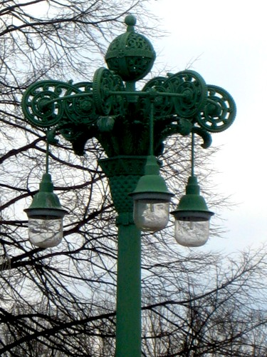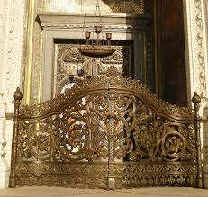

Заключение

Рассмотрев архитектуру Морского Собора с точки восприятия геометрических тел, мы убедились, что вся конструкция состоит из многочисленных геометрических фигур - сочетания плоских и круглых форм. Круглые тела так богаты внутренним содержанием, что помогают добиться особой выразительности здания.
Итак, в архитектуре Морского собора использованы следующие геометрические фигуры и их комбинации:
- окружность, полуокружность, дуги окружностей,
- четырехугольники (прямоугольник),
- призма, прямоугольный параллелепипед, пирамида,
- конус, усеченный конус,
- цилиндр,
- сфера, полусфера, шар.
Без знания законов геометрии архитектор не смог бы создать свои творения.
Недаром говорят, что «геометрия-грамматика архитектора».
«Морской собор есть высшее сочинение Косякова, подобно тому, как шестая симфония – высшее сочинение Чайковского, девятая – Бетховена, «Онегин» - Пушкина, Храм Христа Спасителя – Перетятковича…» - эти слова из книги «Морской Собор в Кронштадте» [3] подтверждают талантливость архитектора, сумевшего соединить в одно целое огромное количество фигур.
«Величием и архитектурным совершенством он прекрасно отвечает назначению храма-памятника истории Российского флота и, являясь лучшим украшением Кронштадта – исторической базы флота, Морской собор – одно из выдающихся духовных украшений всей России». [3]

Список использованной литературы
- Атанасян Л.С., Бутусов В.Ф. и др. Геометрия 10-11.- М.:Просвещение, 2011
- Крестьянинов В.Я. Кронштадт. – Спб: Остров, 2003.
- Розадеев Б. А. Кронштадт: Архитектурный очерк / Б. А. Розадеев, Р. А. Сомина, Л. С. Клещева. — Л.: Стройиэдат. Ленингр. отд-ние, 1977. — 143 с.: ил.
- Шумский А.П. Морской Собор в Кронштадте .- М.: Воентехиниздат, 1998.
- Франк Б. и др. Математика: Справочник школьника и студента.- М.: Дрофа, 2003
- http://artmatlab.ru/
- http://www.kronstadt.ru/
- http://www.mishanita.ru/
- http://www.neobychnyezdaniya.ru/
- http://photogrammetria.ru/
- http://www.pravmir.ru/
- http://www.zaobs.com/
- http://ru.wikipedia.org/

